LAB 4 – HỆ THỐNG BÁN HÀNG ONLINE e-SHOPPING

4.1. Phân tích mô tả nghiệp vụ
e-Shopping cho phép khách xem sản phẩm theo nhóm, xem chi tiết, thêm vào giỏ hàng, cập nhật giỏ và đặt mua. Khi tính tiền, khách phải đăng nhập (hoặc đăng ký), chọn loại phiếu đặt hàng, nhập người nhận và thẻ tín dụng. Hệ thống tính phí giao theo khu vực và loại phiếu (miễn phí chuyển phát nhanh khi ≥ 1.000.000 đ, trong ngày khi ≥ 5.000.000 đ), xác thực thẻ và ghi nhận đơn hàng, sau đó gửi email xác nhận nếu khách có email.
Bảng 1: Hệ thống / dịch vụ bên ngoài – e-Shopping
Hệ thống ngoài | Vai trò
Hệ thống quản lý sản phẩm | Cung cấp thông tin sản phẩm, giá bán, tình trạng.
Dịch vụ thanh toán trực tuyến | Kiểm tra tính hợp lệ và khả năng thanh toán của thẻ tín dụng.
Dịch vụ email | Gửi email xác nhận đơn hàng (không gồm thông tin thẻ).

4.2. Use Case
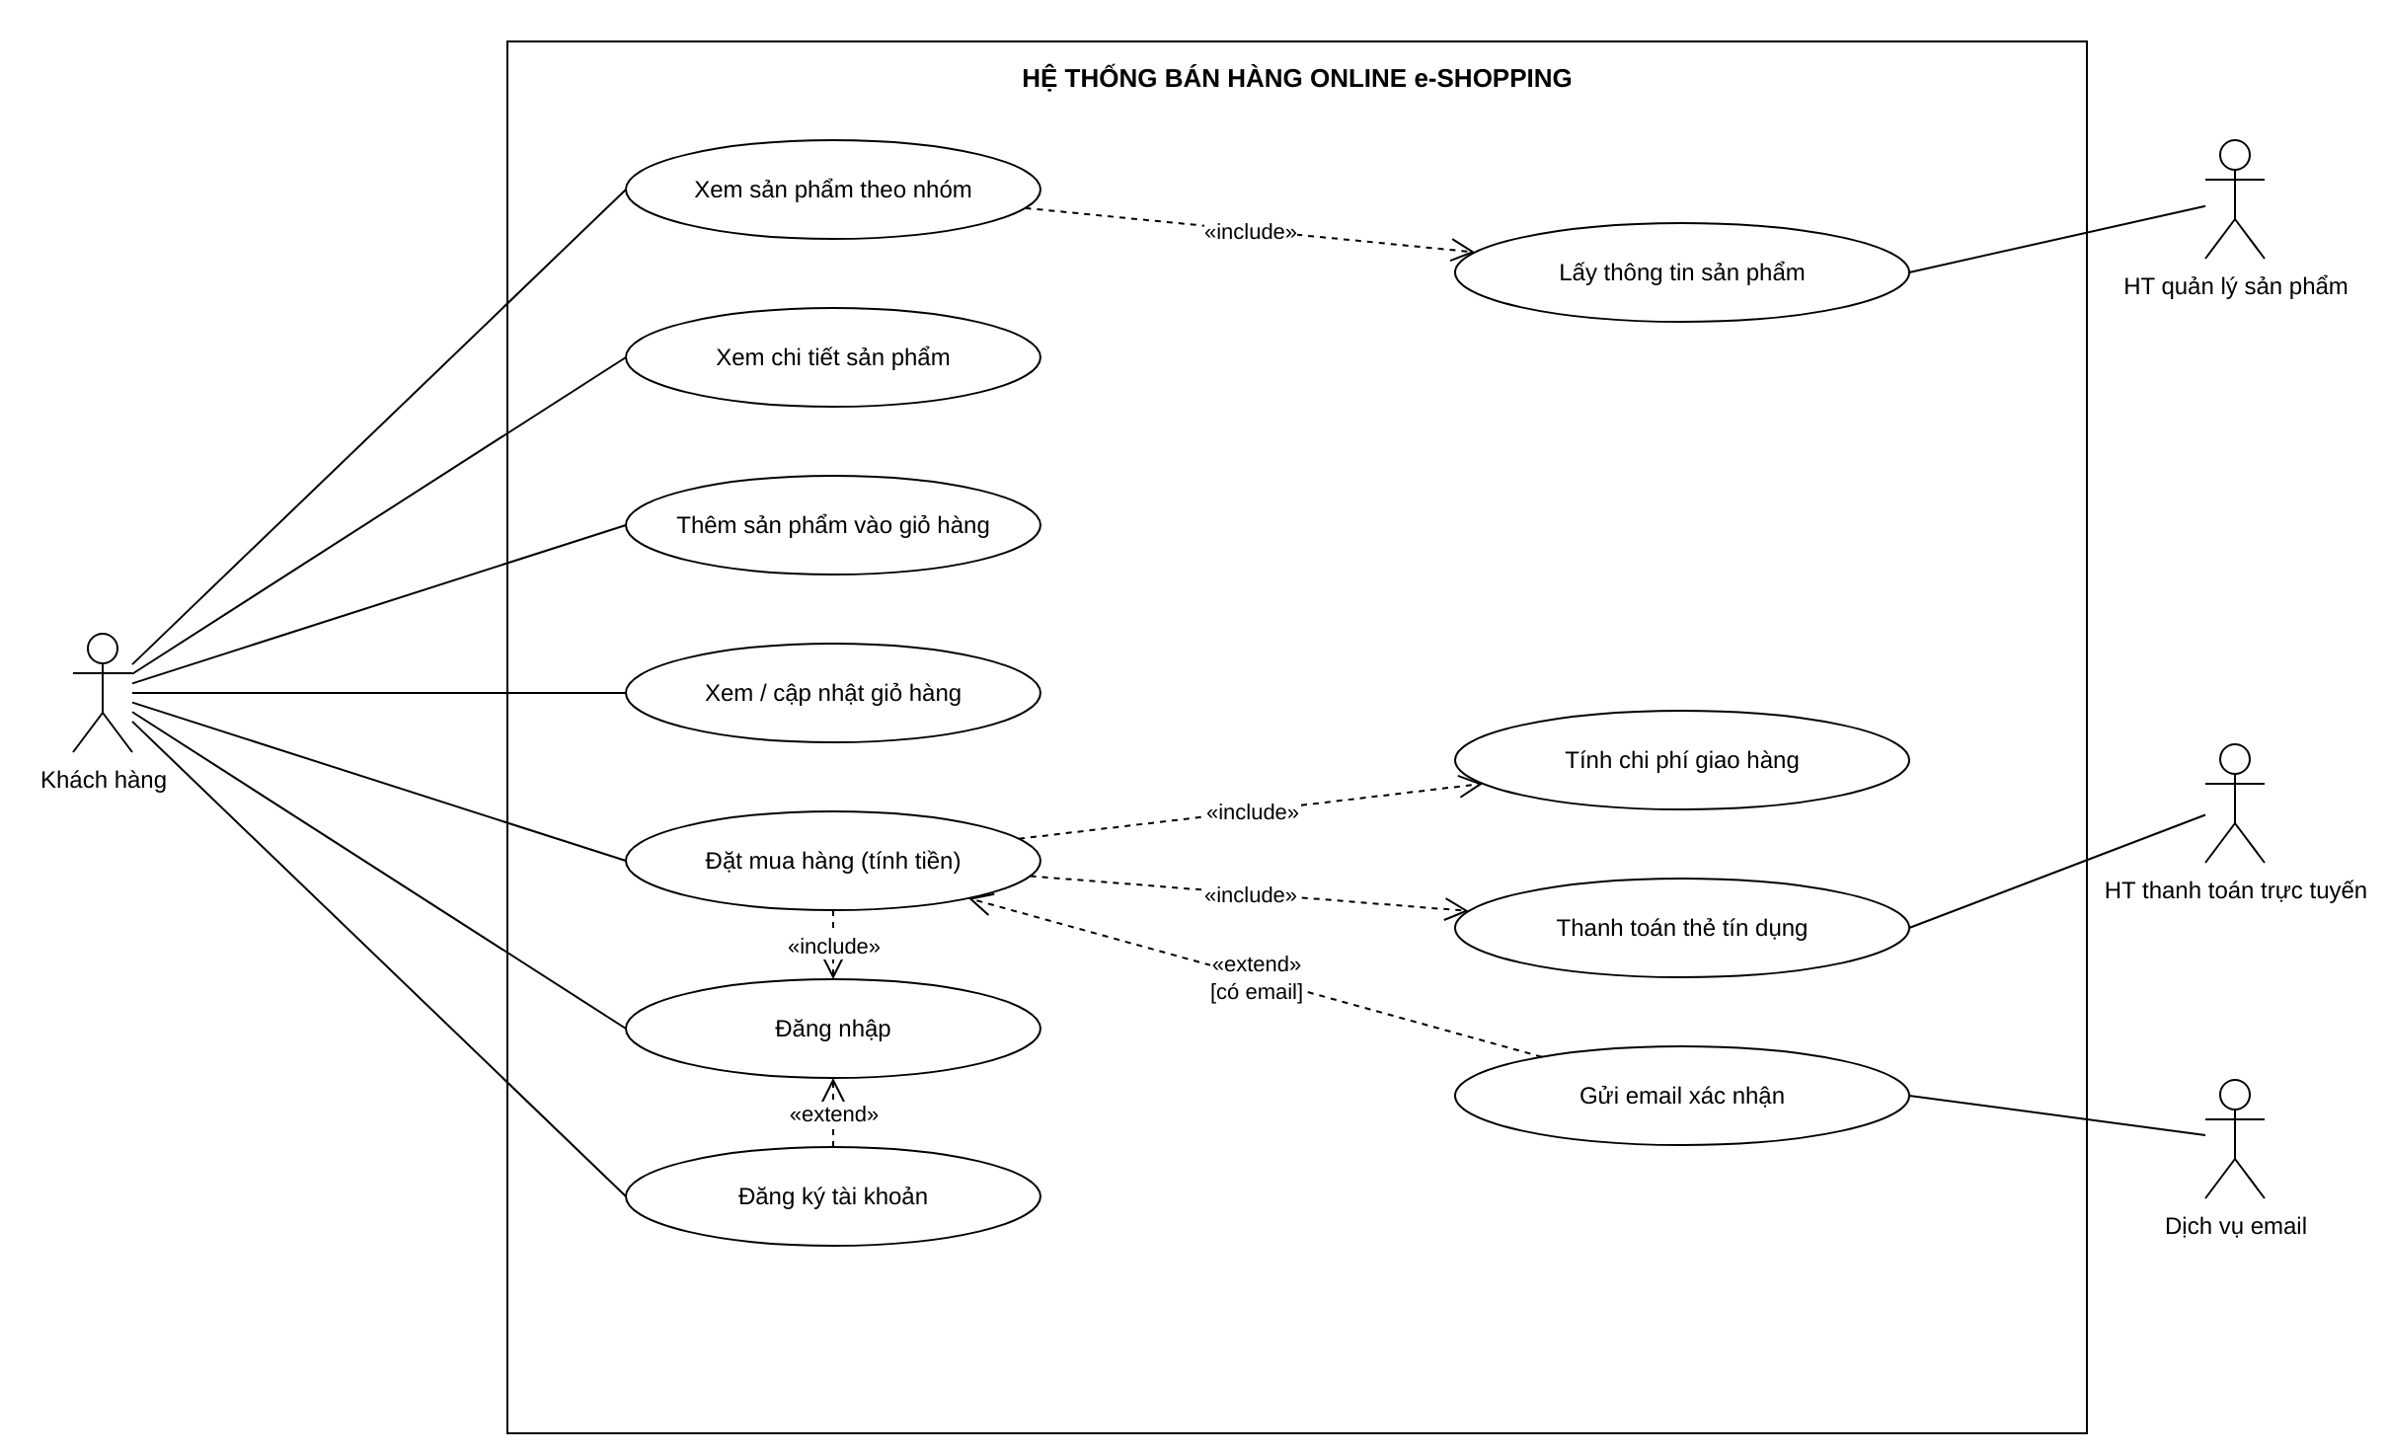
Sơ đồ 1: Use Case Diagram tổng quát – e-Shopping
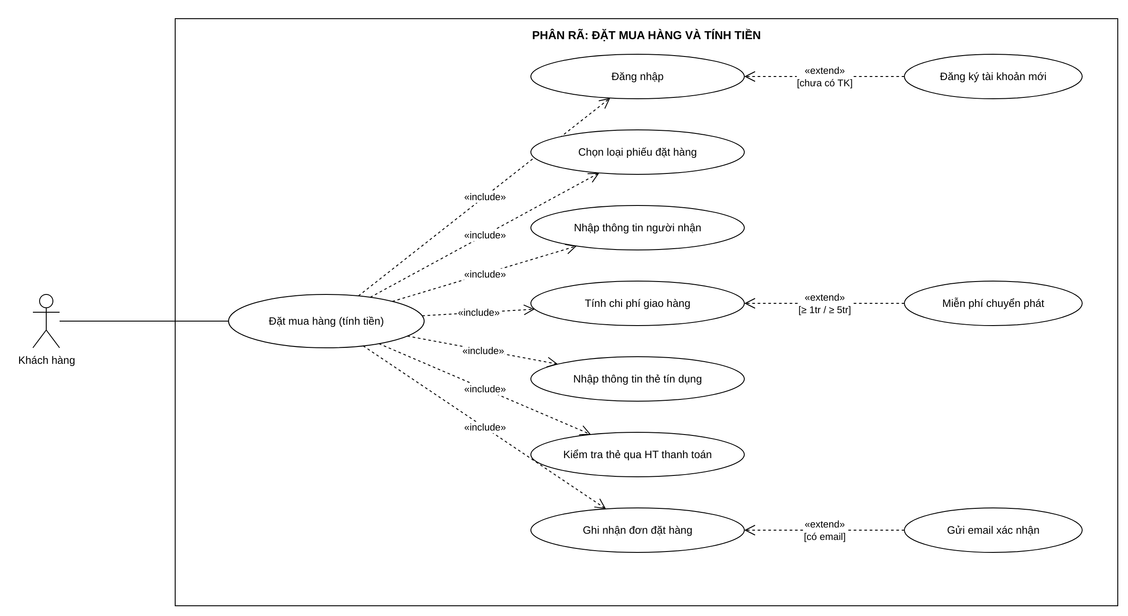
Sơ đồ 2: Use Case phân rã – Đặt mua hàng và tính tiền

4.3. Lớp phân tích và lớp thiết kế
Bảng 2: Danh sách lớp – e-Shopping
Lớp | Thuộc tính (ID ghi {ID}) | Phương thức
NhomSanPham | MaNhom: string {ID}, TenNhom: string | layDanhSachSP()
SanPham | MaSP: string {ID}, TenSP: string, NhaSanXuat: string, HinhAnh: string[], MoTa: string, ThongSoKyThuat: string, GiaBanHienHanh: decimal, TinhTrang: string | layThongTin(), conHang(): bool
ChiTietGioHang | SoLuong: int, DonGia: decimal | capNhatSoLuong(sl), thanhTien(): decimal
GioHang | MaGioHang: string {ID}, NgayTao: datetime | themSanPham(sp, sl), xoaSanPham(sp), tinhTongTien(): decimal
KhachHang | MaKH: string {ID}, HoTen: string, NgaySinh: date, SoCMND_Passport: string, DiaChi: string, DienThoai: string, TenDangNhap: string, MatKhau: string, Email: string | dangKy(), dangNhap(): bool
ChiTietDonHang | SoLuong: int, DonGia: decimal | thanhTien(): decimal
DonDatHang | SoDDH: string {ID}, ThoiDiemDat: datetime, PhiGiaoHang: decimal, TongTriGia: decimal, TrangThai: string | tinhPhiGiaoHang(), tinhTongTriGia(), ghiNhan(), guiEmailXacNhan()
NguoiNhan | MaNguoiNhan: string {ID}, HoTen: string, DiaChi: string, DienThoai: string | xacDinhKhuVuc()
TheTinDung | SoThe: string {ID}, NgayHetHan: date, TenChuThe: string, MaCSV: string | kiemTraHopLe(): bool
KhuVucGiaoHang | MaKhuVuc: string {ID}, TenKhuVuc: string | them()
BangPhiGiaoHang | DonGiaGiao: decimal | layPhi(kv, loai): decimal
LoaiPhieuDatHang | MaLoai: string {ID}, TenLoai: string (Thường / Nhanh / Trong ngày), ThoiGianXuLy: string, NguongMienPhi: decimal | mienPhi(tong): bool
LoaiThe | MaLoaiThe: string {ID}, TenLoai: string (VISA/Master/Discover/AmEx), SoChuSoThe: int, SoChuSoCSV: int, LePhiGiaoDich: decimal | kiemTraDinhDang(soThe, csv): bool

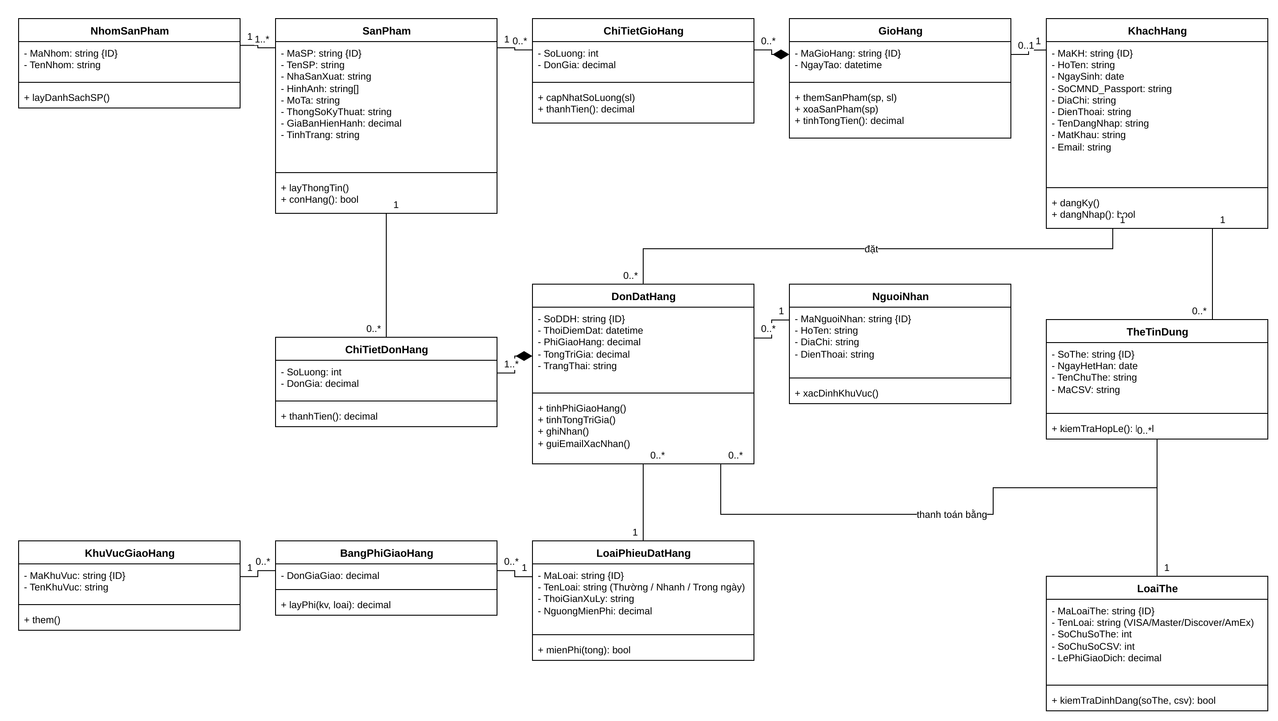
Sơ đồ 3: Class Diagram – e-Shopping

4.4. Biểu đồ trạng thái
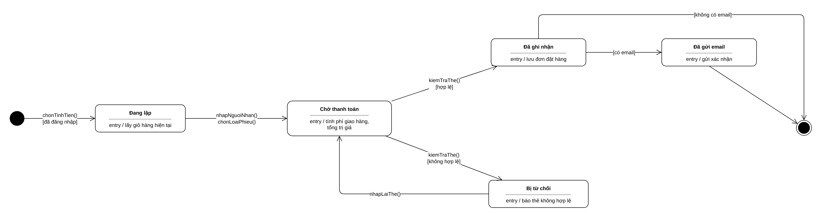
Sơ đồ 4: State Diagram – Đơn đặt hàng

4.5. Biểu đồ tuần tự
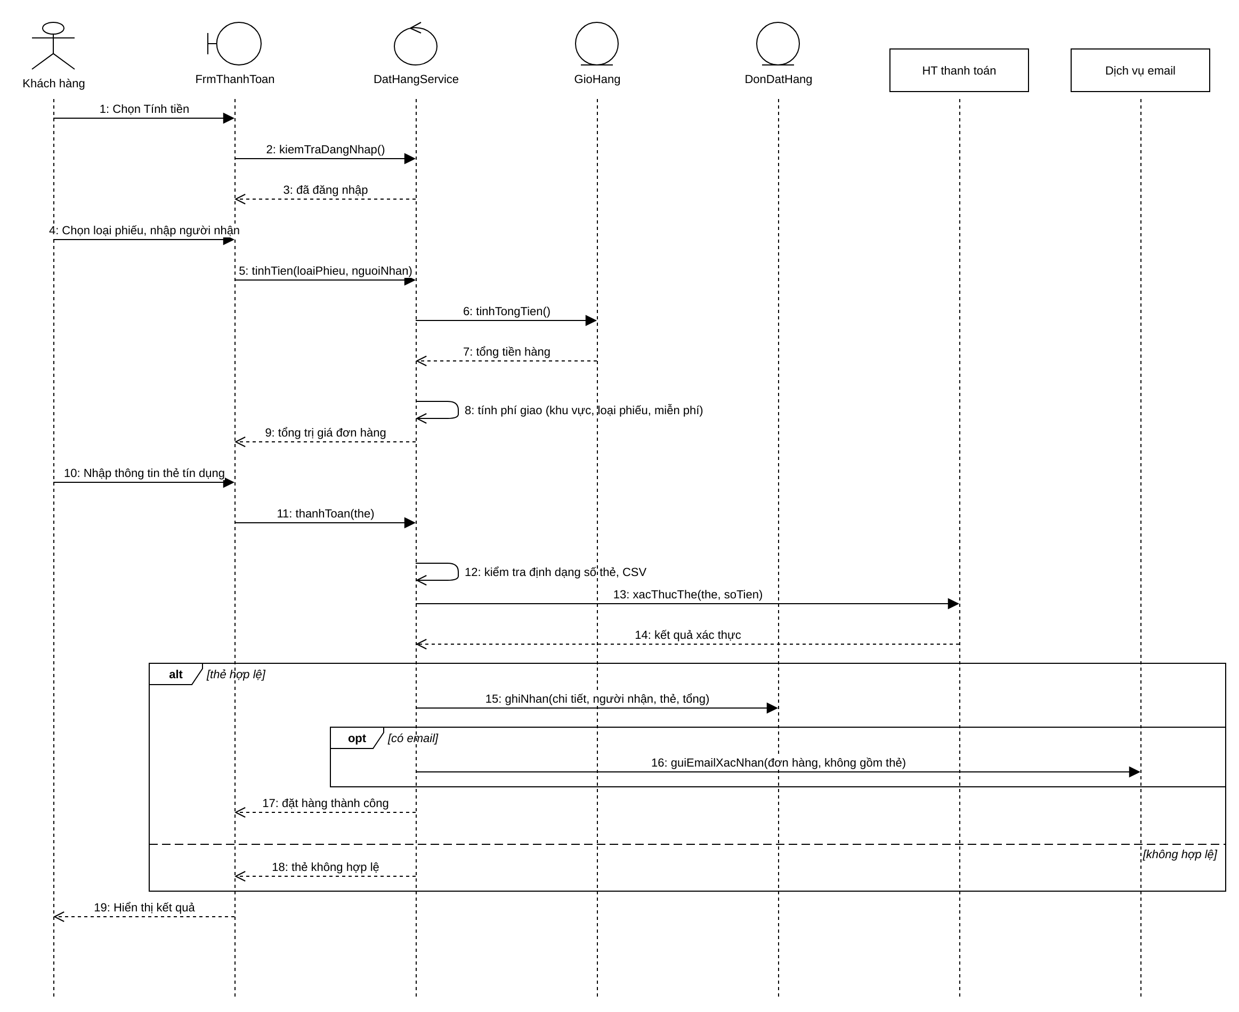
Sơ đồ 5: Sequence Diagram – Đặt hàng và thanh toán

4.6. Biểu đồ hoạt động
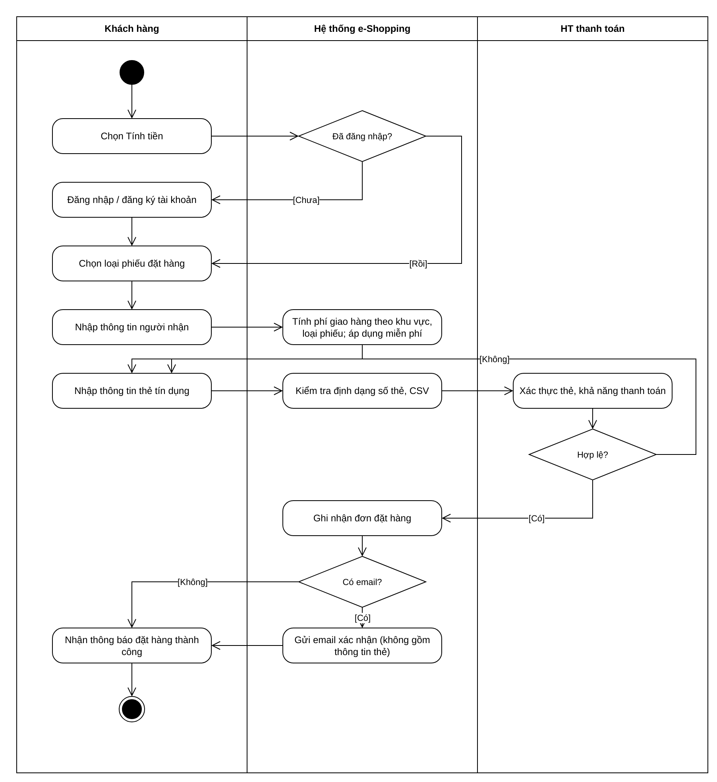
Sơ đồ 6: Activity Diagram – Đặt mua hàng

4.7. Thiết kế cơ sở dữ liệu
Bảng 3: Danh sách bảng CSDL – e-Shopping
Bảng | Khóa chính | Khóa ngoại / ràng buộc | Cột khác
NHOMSANPHAM | PK MaNhom | – | TenNhom
SANPHAM | PK MaSP | FK MaNhom | TenSP, NhaSanXuat, MoTa, ThongSoKyThuat, GiaBanHienHanh, TinhTrang
HINHANHSP | PK MaHinh | FK MaSP | DuongDan
CHITIETDONHANG | PK,FK SoDDH; PK,FK MaSP | – | SoLuong, DonGia
DONDATHANG | PK SoDDH | FK MaKH; FK MaNguoiNhan; FK MaLoai; FK SoThe | ThoiDiemDat, PhiGiaoHang, TongTriGia, TrangThai
KHACHHANG | PK MaKH | UQ TenDangNhap | HoTen, NgaySinh, CMND, DiaChi, DienThoai, Email, MatKhauHash
NGUOINHAN | PK MaNguoiNhan | FK MaKhuVuc | HoTen, DiaChi, DienThoai
THETINDUNG | PK SoThe | FK MaKH; FK MaLoaiThe | NgayHetHan, TenChuThe
LOAITHE | PK MaLoaiThe | – | TenLoai, SoChuSoThe, SoChuSoCSV, LePhiGiaoDich
LOAIPHIEUDATHANG | PK MaLoai | – | TenLoai, ThoiGianXuLy, NguongMienPhi
BANGPHIGIAOHANG | PK,FK MaKhuVuc; PK,FK MaLoai | – | DonGiaGiao
KHUVUCGIAOHANG | PK MaKhuVuc | – | TenKhuVuc

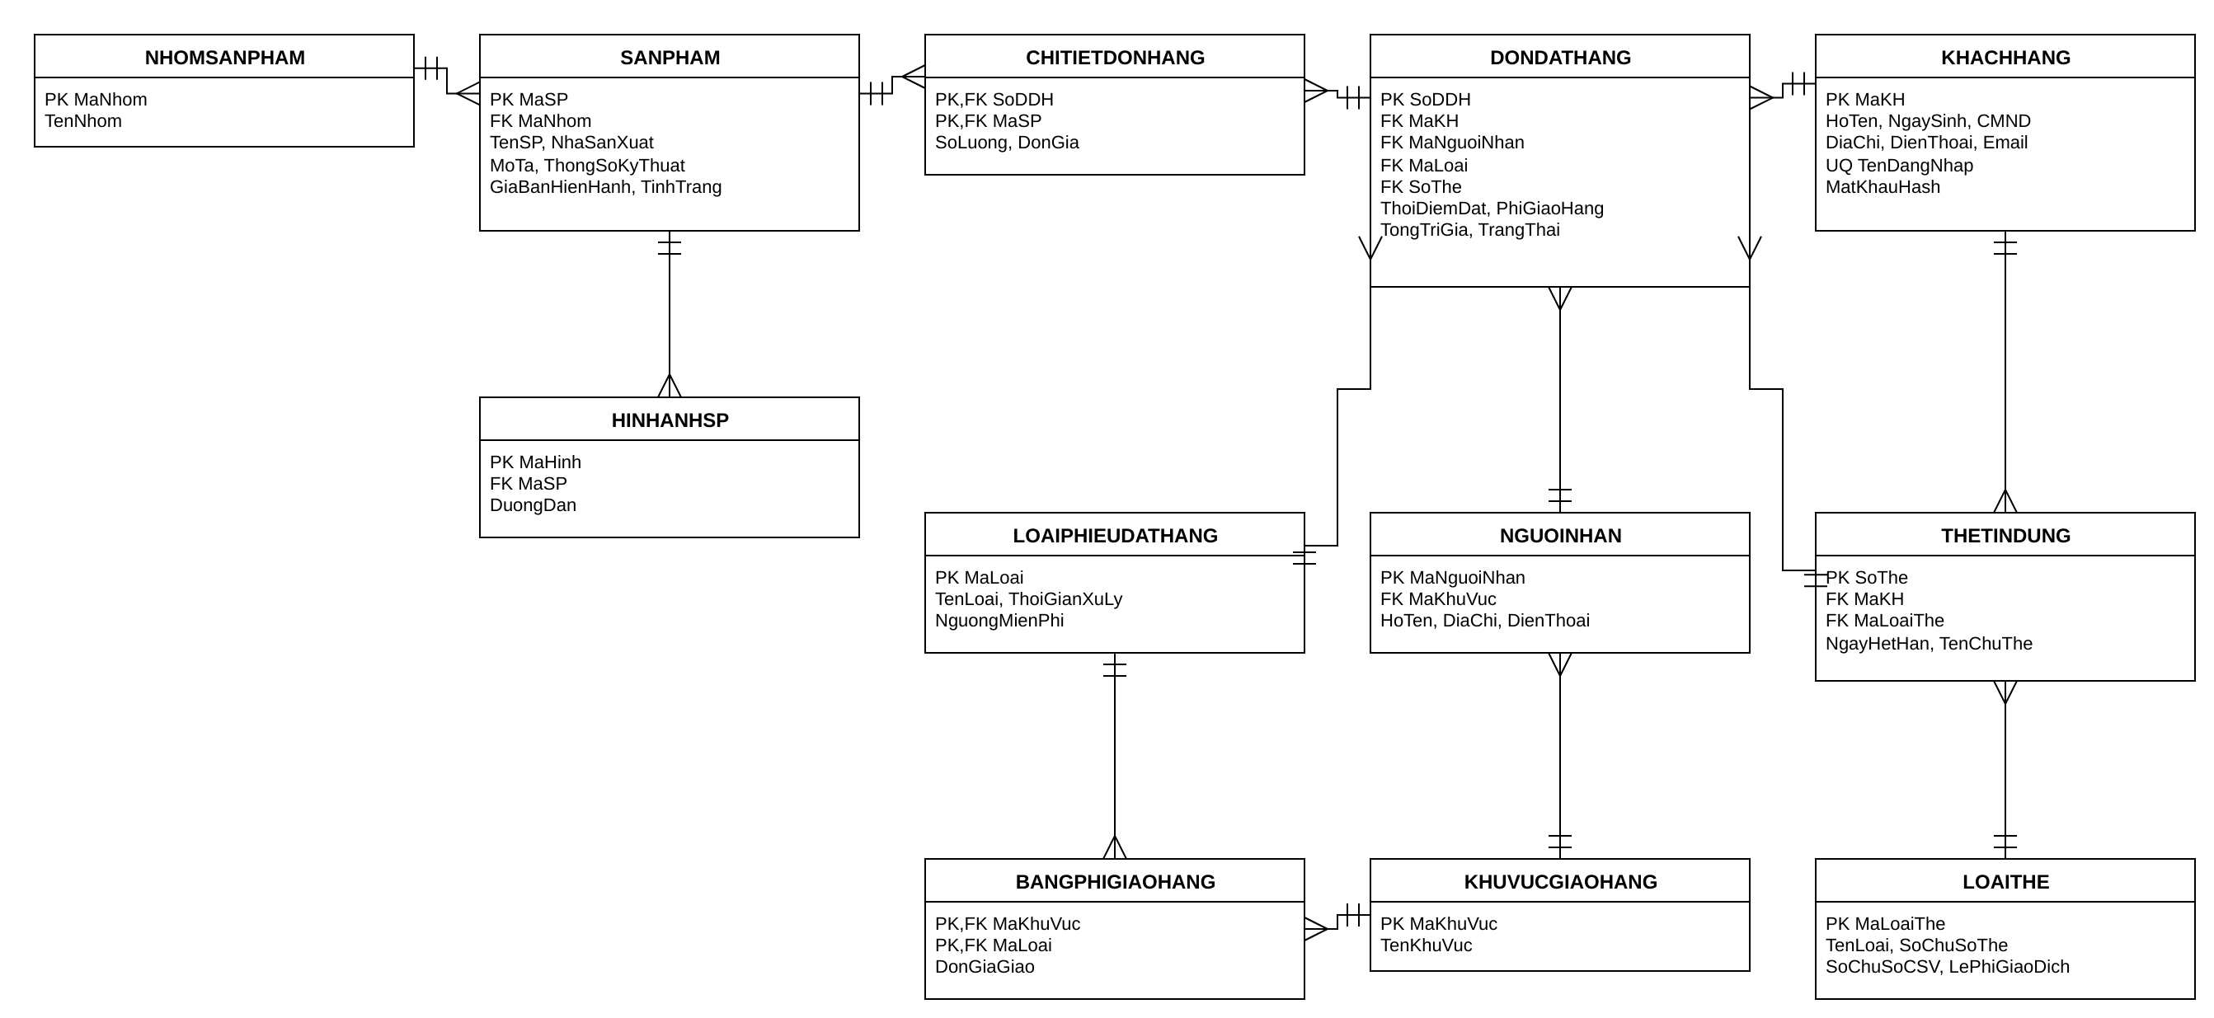
Sơ đồ 7: Sơ đồ quan hệ CSDL – e-Shopping

4.8. Thiết kế giao diện
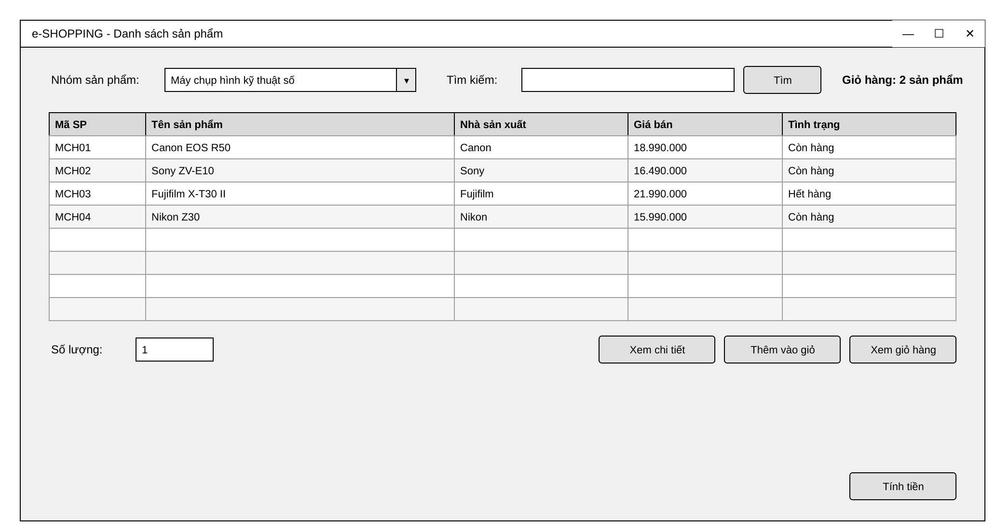
Hình 1: Giao diện Form danh sách sản phẩm – e-Shopping
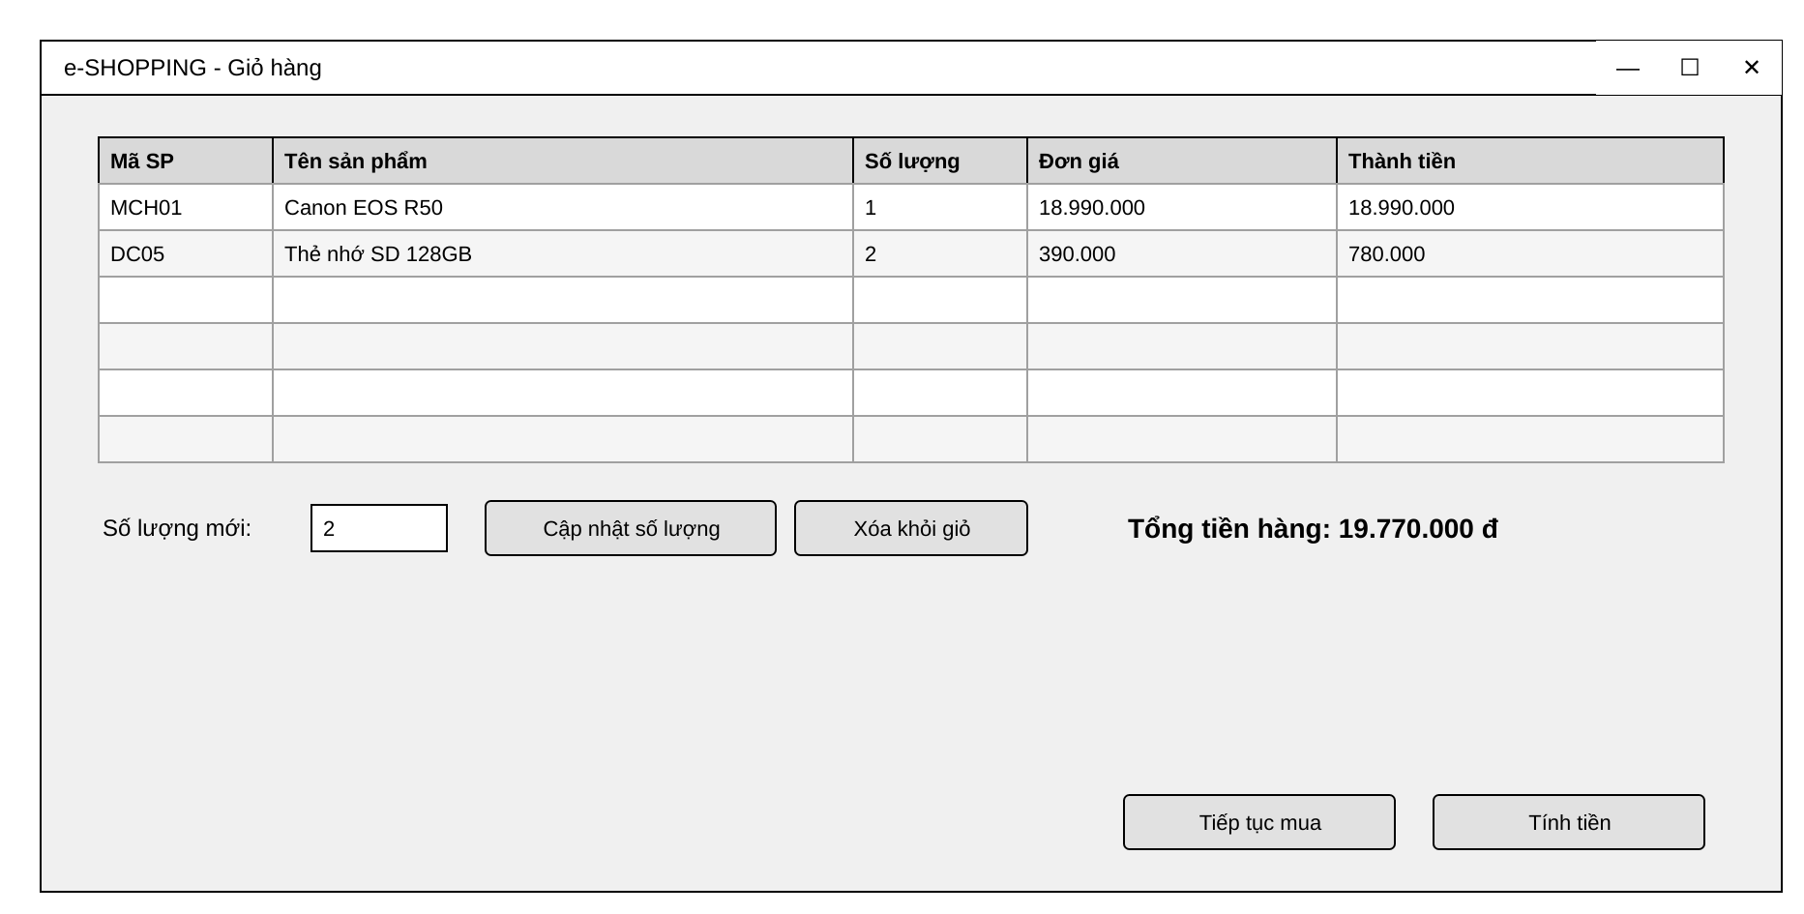
Hình 2: Giao diện Form giỏ hàng – e-Shopping
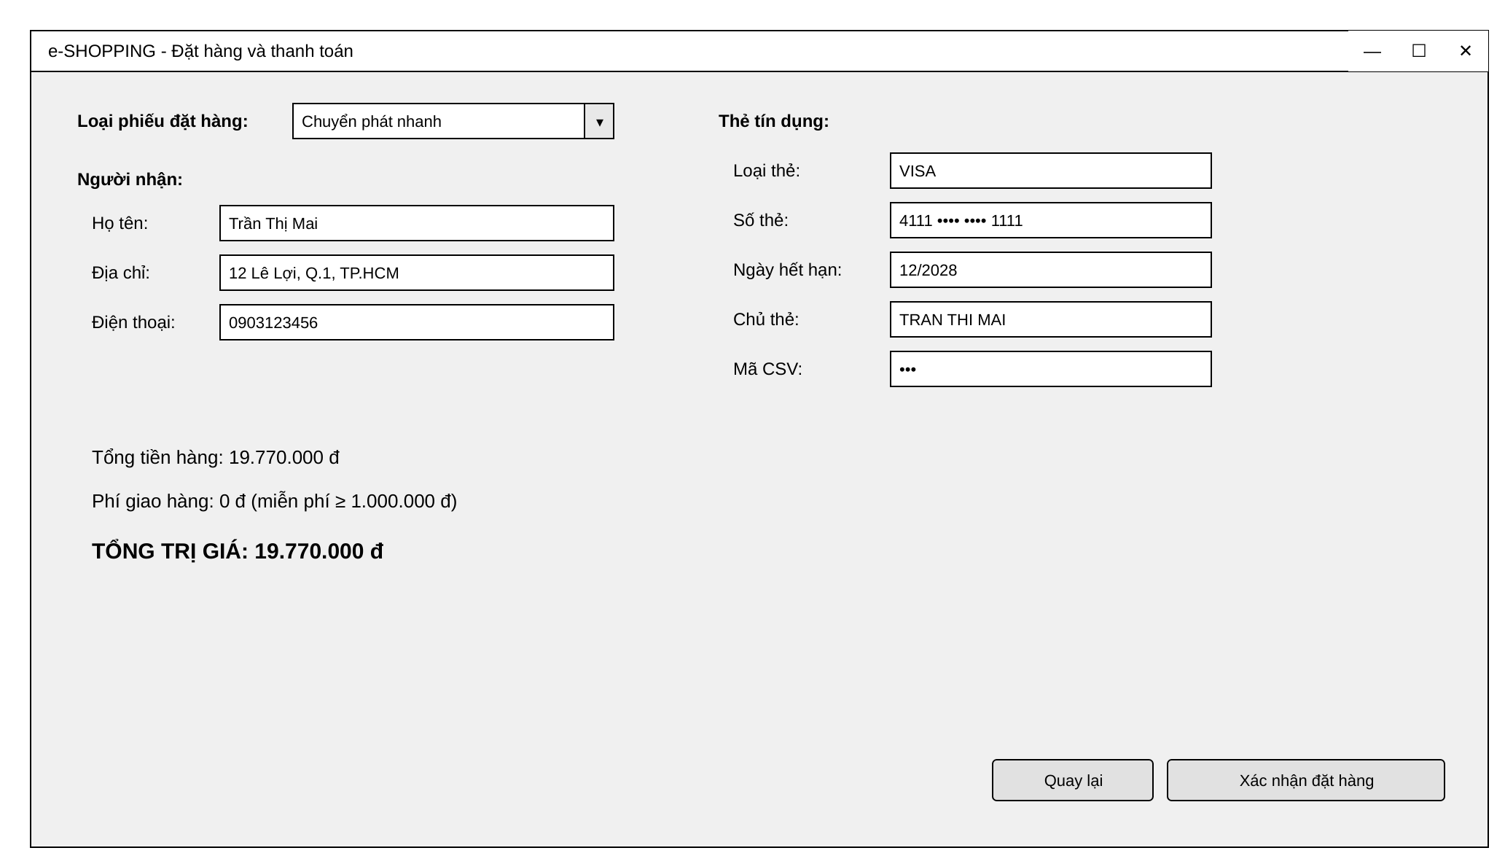
Hình 3: Giao diện Form đặt hàng và thanh toán – e-Shopping

